БЕЛОРУССКИЙ ГОСУДАРСТВЕННЫЙ УНИВЕРСИТЕТ
На правах рукописи
УДК 004.8
Качков Дмитрий Ильич
Проблемные вопросы применения IT в теории игр на примере игры 2048 и её разновидностей
Реферат по
«Основам информационных технологий»
Магистранта кафедры многопроцессорных систем и сетей факультета прикладной математики и информатики
Специальность: 1-31 80 09– прикладная математика и информатика
Рецензент:
___________________________________
Минск, 2017

Оглавление
Оглавление 2
ВВЕДЕНИЕ 3
ОБЩАЯ ХАРАКТЕРИСТИКА РАБОТЫ 4
ГЛАВА 1. Искусственный интеллект и игры 5
1.1. Обзор достижений искусственных интеллектуальных игроков 5
1.2. Концепция обобщённого игрока 6
1.3. Игра 2048 6
1.4. Модификации игры 7
1.5. Применимые информационные технологии 8
1.5.1. Машинное обучение 8
1.5.2. Обучение с подкреплением 8
1.5.3. Q-обучение 9
ГЛАВА 2. Методика исследования 10
2.1. Описание класса игр, основанных на 2048 10
2.2. Формализация записи правил 11
2.3. Процесс обучения 11
ГЛАВА 3. Основные результаты 13
3.1. Поднятые проблемы 13
3.2. Язык L2048 13
3.2.1. Состав языка 13
3.2.2 Типы данных 14
3.2.3. Предопределённые функции 14
3.2.4. Структура описания игры 15
3.3. Обсуждение результатов 19
ЗАКЛЮЧЕНИЕ 20
БИБЛИОГРАФИЧЕСКИЙ СПИСОК 21
Приложения 23
Презентация защиты реферата 23
Пример описания игры на языке L2048 26
Информационный сайт 28

ВВЕДЕНИЕ
Теория игр является одной из наиболее активно исследуемых областей математики и информатики в настоящее время. Возможность применять результаты, полученные с помощью теории игр, в различных сферах жизнедеятельности, таких как экономика, прогнозирование и многих других, требует усовершенствования имеющих знаний.
В первую очередь исследование различных проблем теории игр с применением информационных технологий требует построения модели исследуемой игры.
Одним из способов проведения исследования в области теории игр с применением информационных технологий является реализация искусственных игроков, способных обучаться. Благодаря тому, что они не придерживаются наперёд заданной стратегии, а строят её сами, данный метод позволяет обнаруживать новые приёмы в рамках той или иной игры.
Естественным образом возникает задача реализации искусственного игрока, который ориентирован не на одну конкретную игру, а на целый класс схожих игр. При решении данной задачи встаёт несколько проблем: во-первых, необходимо формализовать способ представления правил игр, во-вторых, невозможность опираться на известные правила и приёмы требует реализовать игрока, способного обучиться абсолютно с нуля, то есть не базирующегося на некоторых заложенных разработчиком базовых идей.
Пример класса схожих игр, требующих, тем не менее, различных стратегий, являются игры на базе разработанной в 2014 году игры «2048». За короткий промежуток времени было предложено разнообразие игр, различающихся размером полей, правилами объединения плиток и так далее, сохраняя лишь общую идею поля с тайлами, которые можно сбрасывать в одном из направлений так, что некоторые из них объединяются.
Для обучения такого игрока можно воспользоваться одним из направлений машинного обучения – обучением с подкреплением. Общая постановка задачи, ставящейся перед обучением с подкреплением, очень близка к описанию некоторой игры.

ОБЩАЯ ХАРАКТЕРИСТИКА РАБОТЫ
Данная работа рассматривает теорию игр как область применения информационных технологий. В работе показывается, что искусственный интеллект позволяет достигать значительных результатов в исследовании некоторых вопросов в рамках обозначенной сферы, формулируется задача универсального игрока, изучаются проблемы, которые необходимо решить с использованием информационных технологий, построено решение одной из важнейших проблем.
Объектом исследования является класс игр, основанных на игре 2048, предметом исследования – обучающиеся алгоритмы, способные играть в игры, представленные в этом классе.
Глава 1 содержит обзор литературы. В ней представлены некоторые результаты, достигнутые в теории игр с применением информационных технологий, поднята проблема универсального игрока, кратко описана целевая игра 2048, а также приведён очерк технологий, применимых для решения поставленной проблемы.
Глава 2 описывает методы исследования в рамках рассматриваемой задачи. Формализован целевой класс игр, приведены рассуждения, позволяющие формализовать описание правил игры. Также непосредственно продемонстрировано применение упомянутых ранее технологий непосредственно к поставленной задаче.
Глава 3 посвящена полученным результатам. К результатам относятся, во-первых, поднятые и исследованные проблемы применения информационных технологий к теории игр (на примере описанного класса игр). Во-вторых, предложено решение одной существенной проблемы – формализации взаимодействия человека и компьютера.

ГЛАВА 1. Искусственный интеллект и игры

1.1. Обзор достижений искусственных интеллектуальных игроков
Значительное количество исследований в сфере машинного обучения, искусственного интеллекта и алгоритмистики направлено на реализации искусственных игроков, показывающих высокие результаты в той или иной игре.
Первое время большое внимание уделялось разработке искусственных шахматистов и шашистов. Первые игроки были реализованы в 1951 году. В 1997 году Deep Blue одержал знаменитую победу над чемпионом мира Гарри Каспаровым. В 2017 году студент из Имперского колледжа в Лондоне создал шахматную компьютерную программу Giraffe, которая полностью построена на принципах машинного обучения и не использует вручную настроенные инструменты для анализа партии. Giraffe обучалась в ходе игры с самим собой и за рекордные 72 часа достигла уровня, соответствующего двум верхним процентам рейтинга по версии Международной шахматной ассоциации.[1]
В прессе активно освещалось сражение искусственного интеллекта под названием AlphaGo с одним из лучших в мире игроков в го Кэ Цзе. Автоматический игрок смог победить мастера в мае 2017 года. А ещё совсем недавно считалось, что компьютер не способен играть на равных с профессиональным игроком из-за высокого уровня абстракции и невозможности перебора всех доступных вариантов развития событий — точно число допустимых комбинаций в игре на стандартном гобане больше, чем число атомов в наблюдаемой Вселенной.[2] В дальнейшем команда DeepMind выпустило ещё две версии AlphaGo – АlphaGo Master, выигравшую 60 партий из 60 у самых высококлассных мастеров игры го, а также AlphaGo Zero, которая обучалась исключительно на играх с самой собой и в кратчайшие сроки превзошла по уровню игры своих предшественниц.
А в августе 2017 года бот исследовательской компании OpenAI, созданной при участии Илона Маска, обыграл нескольких профессиональных игроков в онлайн-игре Dota 2.В настоящее время автоматический игрок показывает высокий результат только в игре один на один, однако разработчики рассчитывают создать искусственный интеллект, способный победить профессиональных игроков в полноценной игре пять на пять.[3]
В настоящее время существует большое количество работ, посвящённых применению искусственного интеллекта к теории игр в целом[4][5][6], в которых рассматриваются общие подходы, идеи и принципы, применимые для реализации автоматических игроков, а также постулируются новые проблемы и направления исследований. В ряде работ представлен опыт и результаты реализации автоматических игроков для конкретных игр (например, шашки[7], танковая онлайн-игра[8]).

1.2. Концепция обобщённого игрока
Характерной чертой упомянутых выше искусственных игроков является их нацеленность на одну конкретную игру. Это влечёт за собой особенность реализации таких игроков – скорее всего, некоторые составляющие алгоритма тесно связаны с правилами игры. Так, например, в шахматах, при переборе вариантов можно пользоваться общим методом Монте-Карла поиска в дереве, однако для выбора оптимального хода следует выяснить, какая из полученных позиций лучшая. И на этом этапе потребуются вычисления, характерные исключительно для шахмат и не применимые для других игр.
Одной из открытых проблем искусственного интеллекта является разработка алгоритмов, позволяющих автоматическому игроку на лету понимать правила игры и разрабатывать стратегии для победы в этой игре. На разработку универсальных игровых программ нацелен проект Стэнфордского университета General Game Playing. В его рамках разработан специальный язык Game description language.[9] Ведутся в этой области и другие исследования.[10][11]
Разработка обобщённых игроков требует принципиально иного подхода, поскольку подразумевает обучение с самого нуля – без знания каких бы то ни было фактов об игре.
Разумеется, можно рассматривать более частные случаи – например, разработка игрока, способного играть в любую последовательную игру для двоих с полной информацией. Можно сузить задачу ещё больше и рассмотреть игрока, способного играть, например, в шахматы и их многочисленные модификации.

1.3. Игра 2048
В качестве примера игры, для которой можно реализовать искусственного игрока, можно выбрать 2048.
2048 – пошаговая логическая игра, действие которой происходит на игровом поле, имеющем форму квадрата 4x4. В каждой клетке этого поля может содержаться плитка (тайл), для которой указан её номинал – некоторая степень двойки. После каждого хода в одной из пустых клеток появляется новая плитка номинала «2» (с вероятностью 90 %) или «4» (с вероятностью 10 %). В начале партии (перед первым ходом) появляются два тайла. Ход заключается в том, что с помощью стрелок клавиатуры игрок скидывает все плитки в одну из сторон, при этом налетающие друг на друга плитки одного номинала объединяются в одну, номинал которой равен сумме объединившихся тайлов, то есть следующей степени двойки. Ход считается сделанным только в том случае, когда хотя бы одна плитка изменила своё положение. За каждую сложенную плитку игрок получает столько очков, каков номинал полученной плитки.[12]

1.4. Модификации игры
Популярность игры 2048 способствовала разработке многочисленных модификаций данной игры. Указанные модификации могут отличаться от исходной игры размерами игрового поля, правилами перемещения и объединения плиток, наборами доступных плиток и условием победы. Среди них выделим следующие:
- игра на поле 3×3 или 5×5;
- так называемая Advanced 2048, где добавлены тайлы «×2» и «×4», которые объединяются с любой плиткой, удваивая (учетверяя) её номинал;
- игра со степенями тройки, где для получения тайла следующего номинала необходимо объединить три равных плитки;
- Fibonacci, версия игры, в которой на тайлах указаны числа Фибоначчи, объединяются между собой те тайлы, на которых записаны последовательные числа Фибоначчи;
- игра, в которой помимо степеней двойки случайным образом появляются тайлы с номиналом «0»;
- игра, в которой новый тайл появляется не случайно, а намереваясь максимально ухудшить позицию играющему [12].
На основе вышесказанного хочется отметить два важных момента. Во-первых, последняя разновидность игры позволяет рассмотреть игру 2048 как соперничество двух игроков. Первый игрок делает очередной ход, указывая направление смещения всех тайлов на поле, и стремится получить наилучший результат. Роль второго игрока сводится к выставлению новых тайлов на поле, а задача – максимально помешать первому игроку. Оценивать результат можно по числу набранных очков, по максимальному номиналу тайла на поле или по числу совершённых ходов. Во-вторых, на базе 2048 можно разработать целый класс игр, которые могут различаться, в частности, конфигурацией поля, правилами объединения тайлов и номиналами используемых плиток. Соответственно, разработка искусственного игрока, который будет способен показывать высокие результаты в любой разновидности игры, является шагом проблемой создания обобщённого игрока.
В литературе поднимается вопрос реализации искусственного игрока для 2048[13][14]. Встретить рассмотрение других версий игры или целого класса основанных на 2048 игр не удалось.

1.5. Применимые информационные технологии

1.5.1. Машинное обучение
Машинное обучение (Machine Learning) – раздел искусственного интеллекта, который рассматривает построения обучающихся алгоритмов. По обучением понимается умение улучшать свои показатели на основе некоторых внешних сигналов.
Машинное обучение находится на стыке математической статистики, методов оптимизации и классических математических дисциплин, но имеет также и собственную специфику, связанную с проблемами вычислительной эффективности и переобучения. Многие методы индуктивного обучения разрабатывались как альтернатива классическим статистическим подходам. [15]
В рамках машинного обучения выделяют различные подходы, среди которых наиболее распространены обучение с учителем (построенное на сигналах о правильной или неправильной работе программы) и обучение без учителя (ориентированное на обнаружение закономерности во входных данных). Однако для обучения игре в 2048 эти алгоритмы недостаточно хорошо подходят. С одной стороны на основе результата партии можно делать выводы о том, насколько хорошо были выбраны ходы – то есть обрабатывать сигнал. С другой стороны, невозможно определить «правильность» или «неправильность» того или иного хода – по итогам всей партии можно лишь оценить успешность стратегии игрока.

1.5.2. Обучение с подкреплением
Обучение с подкреплением, идея которого была почерпнута в смежной области психологии, является подразделом машинного обучения, изучающим, как агент должен действовать в окружении, чтобы максимизировать некоторый долговременный выигрыш. [16]
Агент в обучении с подкреплением – сущность, которая может воспринимать среду и воздействовать на неё. В случае игры 2048 агентами являются непосредственно игроки.
Среда – это окружение, в которое помещён агент и на которое может влиять, совершая действия. На примере игры 2048 среда – это поле игры, размещённые на ней тайлы, набранные очки.
Восприятие – полученные агентом сенсорные данные в некоторый момент времени. В игре 2048 восприятие – это возможность видеть текущую позицию и счёт.
Действие – воздействие агента на среду. Каждый совершённый ход является действием.
Если за каждое действие агент получает некоторое вознаграждение, то системе требуется найти политику управления, которая максимизирует полученное суммарное вознаграждение. Обучение с подкреплением пытается найти компромисс между исследованием неизученных областей и применением имеющихся знаний. В экономике и теории игр обучение с подкреплением рассматривается в качестве интерпретации того, как может установиться равновесие.

1.5.3. Q-обучение
В рамках обучения с подкреплением выработаны различные методы предсказания и максимизации долговременного выигрыша. Одним из таких алгоритмов является алгоритм Q-обучения.[16][17]
Алгоритм Q-обучения не работает непосредственно с функцией ценности, а использует вместо нее Q-функцию, аргументом которой является не только состояние, но также и действие. Это позволяет итерационным способом построить Q-функцию и тем самым уже не случайно выбирать стратегию поведения, а учитывать опыт предыдущего взаимодействия со средой.
Алгоритм Q-обучения является технологией, которая часто используется в применении к теории игр и реализации автоматических игроков.

ГЛАВА 2. Методика исследования

2.1. Описание класса игр, основанных на 2048
Первой проблемой в реализации обобщённого игрока является разработка формальной записи правил. Конкретные правила некоторой игры должны быть представлены в формате, который может быть обработан компьютером.
Для начала опишем процесс игры. Есть некоторое поле – множество клеток. Определена некоторая начальная позиция. Она может быть фиксированной (допустим, пустой), либо характеризоваться некоторым образом. Примером такой характеристики может быть некоторое натуральное число и некоторое подмножество множества тайлов: случайным образом выбранным клеткам ставятся в соответствие случайным образом выбранные элементы заданного подмножества, остальные клетки – пустые.
Рассмотрим два типа преобразования позиции. Для первого преобразования выбирается одно направление: «вверх», «влево», «вниз» и «вправо». В соответствии с выбранным направлением вся позиция делится на независимые столбцы либо колонки, причём, если в одном столбце либо колонке оказывается несколько несоединённых последовательностей клеток, каждая рассматривается в отдельности. Каждая полученная строка тайлов преобразуется с помощью некоторой функции. Преобразование считается совершённым, если позиция изменилась. Каждое преобразование позиции такого типа также характеризуется числом, равным сумме очков за каждое изменение ряда тайлов.
Второе преобразование заключается в размещении некоторого тайла из множества допустимых тайлов на любой пустой клетке позиции.
Преобразования выполняются поочерёдно, результат очередного преобразования является аргументом для следующего преобразования. Первым выполняется преобразование первого типа над начальной позицией. Процесс заканчивается, когда очередное преобразование не может быть выполнено.
Весь процесс будем называть партией, каждое преобразование – ходом. Сумма числовых характеристик всех совершённых преобразований первого типа является числовой характеристикой партии.
Если предположить, что дано два игрока, из которых первый осуществляет выбор конкретных преобразований позиции первого типа, а второй – выбор конкретных преобразований позиций второго типа, причём первый стремится максимизировать численную характеристику партии, а второй – минимизировать, мы получим описание некоторого класса последовательных игр для двоих с полной информацией. Соответственно, возникает задача реализации искусственного игрока для этого класса игр.

2.2. Формализация записи правил
Первой проблемой в реализации обобщённого игрока является разработка формальной записи правил. Конкретные правила некоторой игры должны быть представлены в формате, который может быть обработан компьютером.
Исходя из описанного выше для полного описания игры следует определить несколько компонентов: 1) поле; 2) начальную позицию; 3) множество тайлов; 4) функцию объединения тайлов; 5) функцию допустимых тайлов.
Поскольку поле является конечным подмножеством квадратной таблицы, можно выбрать некоторую конечную прямоугольную область, содержащее в себе все клетки поля. Можно обозначить, например, единицами клетки поля и нолями клетки выделенной области, не принадлежащие полю.
Как описывалось выше, начальная позиция может характеризоваться числом и подмножеством тайлов.
Если множество тайлов конечно, его можно описать перечислением. Впрочем, в любом случае его можно опустить – это множество будет однозначно определено настройкой начальной позиции и правилами объединения тайлов.
Основную трудность вызывает определение функций, поскольку они должны иметь возможность выражать достаточно сложные отношения между тайлами.

2.3. Процесс обучения
Итак, если рассматривать класс игр, основанных на игре 2048, можно заметить, что они описываются в терминах обучения с подкреплением. Позиция – окружение, агент – игрок, действие – ход, награда – набранные очки.
Таким образом, имеет возможность применять, например, Q-обучение.
Кажется очевидным хранить значения Q-функции в виде двумерной таблицы. Однако основная проблема, с которой сталкивается алгоритм Q-обучения, – это значительные размеры таблицы, вызванные большим количеством всевозможных состояний среды и допустимых действий.
Некоторые методы позволяют ускорить процесс обучения при использовании таблиц Q-значений большого объема. Примером такого метода является метод расстояний Хэмминга. [17]
При использовании данного метода каждое состояние необходимо представить в бинарном виде. На примеры игры 2048 можно построить вектор различных конфигураций тайлов, которые могут встретиться в позиции. Тогда в бинарном виде единица в некоторой позиции означает, что соответствующая конфигурация представлена в позиции, а ноль – что не представлена.
Дополнительно задается порог схожести (число бит, на которое одно состояние может отличаться от другого). При обучении одновременно производится обновление Q-значений как для выбранного состояния, так и для всех состояний, до которых расстояние Хэмминга от выбранного меньше заданного порога. Таким образом, ускоряется распространение Q-значений по таблице.
Другой подход – хранение функции Q в виде нейронной сети. На входы такой сети подаются состояния, а выходными данными являются оценки Q-значений.[17]
Также популярной темой исследований является изучение возможности переиспользования знаний – применение данных, рассчитанных в ходе обучения одной игре в процессе обучения другой игре.[18]

ГЛАВА 3. Основные результаты

3.1. Поднятые проблемы
Таким образом, в ходе проделанной работы был поднят вопросов, которые встретятся при использовании информационных технологий в применении к теории игр. Наиболее существенные – это:
- построение строгого описания рассматриваемого класса игр;
- формализация описания правил игры, то есть разработка формального языка, понятного компьютеру;
- разработка анализатора, способного интерпретировать язык, описанный в предыдущем пункте;
- построение алгоритма, способного обучаться игре с нуля (выбор из множества описанных в литературе алгоритмов и их доработка для применения в конкретной задаче либо реализация собственного);
- проблема хранения промежуточных результатов обучения – данных очень много и их обработка может занимать очень длительный срок;
- проблема переиспользования результатов обучения.

3.2. Язык L2048
В рамках данной работы было построено решение второй проблемы из списка – разработка языка описания игр.
Для описания игр можно было бы применить упомянутый ранее язык General Description Language. Однако это будет сопряжено с трудностями и потребует достаточно громоздких выражений для записи всех правил.
Поэтому в рамках данной работы был спроектирован проблемно-ориентированный язык, названный L2048 (Language for 2048). В этом разделе представлена спецификация языка.

3.2.1. Состав языка
- определители разделов описания (F,T,S,V,R1,R2);
- числовые литералы (1, 2, -4, 7.5);
- строковые литералы (“1”, “мир”, “”);
- запятая( , );
- двоеточие ( : );
- точка ( . );
- фигурные скобки ({, })
- предопределённые функции (DIV(..,..), IF(..), SUM(..,..,..,));
- пользовательские функции (_MYFUNC(..), _OLOLO(..,..));
- оператор определения ( :: );
- оператор ответа ( + );
- оператор вложенности ( - );
- константы описания поля (x, 0);
- переменные (t1, c2, L);
- атрибуты (i1, ivar, s1, svalue);

3.2.2 Типы данных
- булевский тип, присутствует неявно, как возвращаемое значение предикатов. Принимает значения «истина» или «ложь».
- числа. Могут записываться непосредственно в числовой форме (см. «числовые литералы»), либо высчитываться при помощи предопределённых или пользовательских функций;
- строковые значения. Могут записываться непосредственно в числовой форме (см. «строковые литералы»), либо высчитываться при помощи предопределённых или пользовательских функций;
- тайлы, сложная структура, представляет собой кортеж примитивных типов (чисел или строк);
- пустая клетка, особый тип данных для обозначения пустой клетки;
- ячейка – обобщённый тип данных для обозначения тайлов и пустых клеток;
- линия, сложная структура, представляет собой массив ячеек.

3.2.3. Предопределённые функции
В рамках языка L2048 определено некоторое количество базовых функций.
Числовые функции:
- SUM – функция произвольного количества числовых аргументов, возвращает их сумму.
- MUL – функция произвольного количества числовых аргументов, возвращает их произведение.
- SUB – функция двух числовых аргументов, возвращает разность между первым и вторым.
- DIV – функция двух числовых аргументов, возвращающая частное между ними. Деление на ноль вызовет ошибку.
- ABS – функция одного числового аргумента, возвращающая его абсолютное значение.
- MAX – функция произвольного количества числовых аргументов, возвращающая наибольшее из значений.
Логические функции:
- AND – функция произвольного количества булевых аргументов, возвращает их конъюнкцию.
- OR – функция произвольного количества булевых аргументов, возвращает их дизъюнкцию.
- NOT – функция одного булевого аргумента, инвертирует его.
- EQ – функция двух аргументов любых типов, определяет, равны ли они между собой.
- GT – функция двух числовых аргументов, определяет, превосходит ли первый аргумент второй.
Функция выбора:
- IF – функция трёх аргументов, первый из которых – булевский. Возвращает второй аргумент, если в качестве первого передано ИСТИНА и третий аргумент в противном случае.
Функции от линии:
- CELLS – определяет количество ячеек в линии.
- TILES – определяет количество тайлов на линии.
- Строковые функции в настоящей редакции языка не определены.

3.2.4. Структура описания игры
Описание игры можно разделить на шесть блоков, из которых пять являются обязательными и один – необязательным. Каждый блок предназначен для описания конкретного компонента правил и предваряется условным обозначением.
Раздел описания поля. Обозначается F (field). Должен содержать описание формы игрового поля, представленное в виде нескольких строк равной длины. Каждая строка содержит символы «x» и «0», причём «х» соответствует игровой клетке, а «0» - неигровой.
Пример:
F
x000x
xxxxx
xxxx0

Раздел описания структуры тайла. Обозначается T (tiles). Единственный необязательный раздел. Содержит перечисленные в фигурных скобках через запятую без пробелов названия атрибутов, описывающих структуру тайла. Например, для вариации игры с числами Фибоначчи удобно хранить одновременно и значение очередного числа (для подсчёта очков), и его порядковый номер (для проверки на возможность объединения с соседней плиткой). Такой тайл может быть описан следующим образом:
T
{ipoints,ivalue}

Порядок описания атрибутов существенен.

Раздел описания начальной позиции. Обозначается S (start). Состоит из двух разделённых двоеточием частей. В первой части располагается число, соответствующее количеству тайлов в начальной позиции. Во второй части – перечисленные через запятую тайлы, которые могут быть использованы для формирования начальной позиции.
Пример для случая, когда тайлы имеют простую структуру:
2:2,4

Пример для тайлов сложной структуры:
2:{1,1},{2,2}

Раздел определения пользовательских функций. Обозначается V (var). Каждая строка определяет некоторую пользовательскую функцию.
Функция определяется по следующей схеме:
- уникальное имя функции, начинающееся с нижнего подчёркивания;
- в круглых скобках через запятую последовательность уникальных имён аргументов функции;
- оператор присваивания ( :: );
- корректное выражение, содержащее литералы (числовые, строковые, ячейковые), объявленные аргументы, предопределённые функции, пользовательские функции, объявленные выше, объявляемая функция (допустимость рекурсии).
Примеры:
V
_MYFUNC1(i1,i2,i2)::SUM(i1,i2,i3,7)
_MYFUNC2()::{2,4}
_MYFUNC3(t1, t2)::SUM(t1.value,t2.value,_MYFUNC2().value)

Раздел описания возможных ходов первого игрока. Обозначается R1 (rule1). Содержит последовательность инструкций, каждая из которых характеризуется типом и уровнем вложенности. Существует два типа инструкций: логическое условие и ответ.
Логические условия позволяют подобрать верное преобразование очередной линии ячеек. Каждое логическое условие должно быть предикатом, принимающим булевские значения. В качестве аргументов предикатов могут использоваться литералы, значения других функций, переменные. Пример логического условия:
NOT(EQ(i1,i2))

Каждый ответ соответствует результату преобразования линии ячеек. Ответ начинается со знака +. Выделяется два типа ответов – активный и пассивный. Активный ответ означает, что состояние линии ячеек изменилось, то есть вне зависимости от происходящего на всём остальном поле ход первого игрока будет считаться совершённым. В этом случае ответ состоит из числа набранных за преобразование линии очков и нового состояния линии, разделённых двоеточием. Важно, чтобы новое состояние линии, представленное в виде перечисления ячеек, имело ту же длину, что и исходная линия. Пример активного ответа для линии длины 3:
+SUM(t1,t2):SUM(t1,t2),t3,e

Пассивный ответ означает, что данная линия полагается неизменённой. Это значит, что ход первого игрока будет считаться совершённым, если хотя бы одно из преобразований остальных линий поля является активным. В отличие от активного ответа, описание пассивного ответа содержит только новое состояние линии:
+t1,e,e

В этом блоке можно использовать некоторые переменные. Переменная L обозначает всю рассматриваемую линию до преобразования. Переменные c1, c2, c3, … соответствуют первой, второй и так далее ячейкам линии L. Переменные t1, t2, t3, … соответствуют первому, второму и так далее тайлу (непустой клетке) линии L. Наконец, переменная e обозначает пустую клетку.
Пример. Пусть в стандартной игре 2048 линия L имеет вид 8,0,2,8. Тогда следующие логические условия будут истинными:
EQ(c1,8)
EQ(c1,t1)
EQ(c2,e)
EQ(c3,2)
EQ(c3,t2)
EQ(c1,c4)
EQ(t1,t3)
EQ(c4,t1)
А следующие логические условия будут ложными:
EQ(c1,4)
EQ(c1,c3)
EQ(t2,e)

Обращение t4 или c5 вызовет ошибку, поскольку в линии нет такого количества тайлов или ячеек соответственно. Следующая запись позволяет лаконично представить пассивный ответ, не изменяющий состояние линии:
+L

Первая инструкция имеет вложенность 0. Уровень вложенности формально определяется количеством символов «-» перед инструкцией.
Если инструкция является логическим условием, то в случае его истинности выполнение переходит к следующей инструкции, которая имеет вложенность на единицу больше. Если же логическое условие имеет значение «ложь», выполнение переходит к ближайшей инструкции, имеющей вложенность не большую, чем вложенность рассматриваемого логического условия. Если же инструкция является ответом, этот ответ принимается результатом преобразования. Последующие инструкции не выполняются.
Если необходимо перейти к несуществующей инструкции, происходит вызов ошибки.
Раздел описания возможных ходов второго игрока. Обозначается R2 (rule2). В текущей версии языка поддерживается только статическое перечисление всех тайлов, которые могут быть выставлены вторым игроком на любую свободную клетку. Возможность настроить зависимость этого списка от текущей позиции планируется быть добавлена позднее.

3.3. Обсуждение результатов
Таким образом, на примере разработки универсального игрока для класса игр, основанных на 2048, был проведён обзор проблем, возникающих при применении информационных технологий к теории игр. Их решение позволит автоматизировать многие аспекты жизнедеятельности человека, поскольку абстрактная модель оптимизации управления с целью максимизации прибыли соответствует широкому спектру процессов в различных сферах.
Реализации игроков, ориентированных на одну конкретную игру, позволило разработать большое количество алгоритмов и идей, поспособствовавших развитию науки в целом и искусственного интеллекта в частности, а полученные результаты позволили сформировать базис для разработки универсальных игроков. Универсальные игроки – новый уровень искусственного интеллекта, способные обучаться и разрабатывать успешные стратегии для решения, в том числе, проблем, которые не были достаточно изучены. Соответственно, универсальные игроки могут рассматриваться как источник новых научных идей.
Одной из проблем – формализации правил – было уделено особое внимание, было предложение авторское решение данной проблемы в контексте направления исследования. Был разработан формальный язык, позволяющий описывать правила игры, основанной на игре 2048, в виде, который может быть интерпретирован компьютером. Таким образом, решена одна из существенных проблем использования информационных технологий – взаимодействие человека и компьютера посредством предопределённых инструкций.

ЗАКЛЮЧЕНИЕ
Таким образом, в рамках проделанной работы были получены следующие результаты:
- описано применение информационных технологий в теории игр, перечислены некоторые результаты в этой сфере;
- подытожены преимущества применения информационных технологий в теории игр;
- сформулирована задача реализации универсального искусственного игрока, обоснована её актуальность;
- проведено исследование спектра проблем, возникающих при решении поставленной задачи, описаны способы их решений;
- подготовлен очерк технологий, применимых для решения поставленной задачи;
- подготовлена теоретическая база для решения поставленной задачи – реализации игрока, способного находить оптимальную или близкую к оптимальной стратегию игры на целом классе близких к 2048 игр;
- один из вопросов изучен детально, предложен проект универсального языка, позволяющего описать правила игры в формате, который может быть обработан компьютером.

БИБЛИОГРАФИЧЕСКИЙ СПИСОК
- Giraffe: Using Deep Reinforcement Learning to Play Chess / Lai, M. – 4.09.2015
- Го: речь поражения [Электронный ресурс] / N+1. – Режим доступа: https://nplus1.ru/material/2016/03/10/gogogo. – Дата доступа: 19.09.2017.
- Dota 2 [Электронный ресурс] / Open AI. – Режим доступа: https://blog.openai.com/dota-2/. – Дата доступа: 27.11.2017.
- Elkind, E., Leyton-Brown K. Algorithmic Game Theory and Artificial Intelligence [Электронный ресурс] / ResearchGate. – Режим доступа: https://www.researchgate.net/publication/220605302_Algorithmic_Game_Theory_and_Artificial_Intelligence. – Дата доступа: 30.11.2017.
- Shoham, Y. Game Theory Pragmatics: A Challenge for AI – Computer Science Department, Stanford University, 2008.
- Agrawal, A., Jaiswa, D. When Machine Learning Meets AI and Game Theory – Department of Electrical Engineering, Stanford University.
- Checkers Is Solved / Schaeffer J. [и др.]; Department of Computing Science, University of Alberta, 2007.
- Fang, Y.-P., Ting, I.-H. Applying Reinforcement Learning for the AI in a Tank-Battle Game – Department of Information Management National University of Kaohsiung / Journal of Software – vol. 5, no. 12 – 2010.
- General Game Playing: Game Description Language Specification / Love, N. [и др.]; Stanford University, 2008. — 23 p.
- Pell, B. Strategy generation and evaluation for meta-game playing – University of Cambridge, 1993.
- Quenault, M., Cazenave, T. Extended General Gaming Model / Computer Games Workshop, pp. 195-204 – 2007.
- 2048 [Электронный ресурс] / Викиреальность. – Режим доступа: http://www.wikireality.ru/w/index.php?title=2048&oldid=430808. – Дата доступа: 27.11.2017.
- Szubert, M., Jaskowsk, W. Temporal Difference Learning of N-Tuple Networks for the Game 2048. – Institute of Computing Science, Poznan University of Technology, 2014.
- Multi-Stage Temporal Difference Learning for 2048 / I.-C. Wu [и др.]; Department of Computer Science, National Chiao Tung University / Technologies and Applications of Artificial Intelligence – pp. 366-378.
- Russell, S. Artificial Intelligence: A Modern Approach / Russell, S., Norvig, P. – 2nd ed. – Prentice Hall, 2003 – 1152 p.
- Воронцов К. В., Машинное обучение (курс лекций).
- Кузьмин В., Использование нейронных сетей в алгоритме Q-Learning / Transport and Telecommunication – vol.4, no. 1 – 2003.
- Banerjee B., Kuhlmann G., Stone P. Value Function Transfer for General Game Playing — Department of Computer Sciences, The University of Texas, 2006.
- Воронцов К. В., Комбинаторный подход к оценке качества обучаемых алгоритмов / Математические вопросы кибернетики, 13, ред. О. Б. Лупанов – Физматлит, М., 2004 – С. 5–36.
- Hastie, T. The Elements of Statistical Learning: Data Mining, Inference, and Prediction / Hastie, T., Tibshirani R., Friedman J. — 2nd ed. — Springer-Verlag, 2009. — 746 p.

Приложения
Приложение А
Презентация защиты реферата
Защита реферата сопровождалась презентацией. Ниже представлена выдача слайдов.
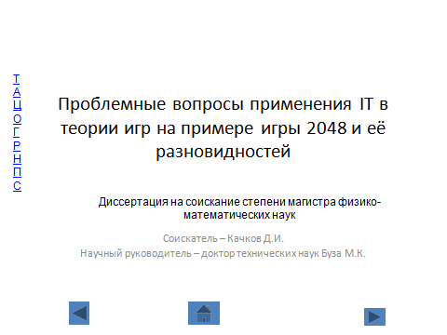 | 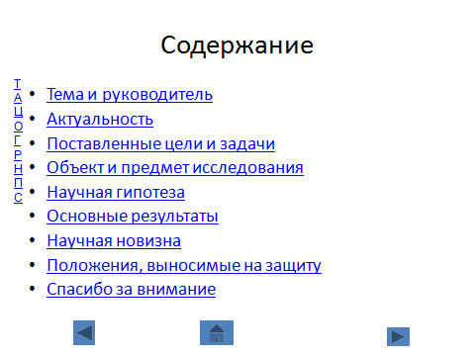
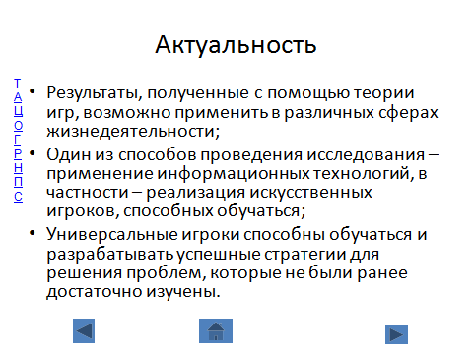 | 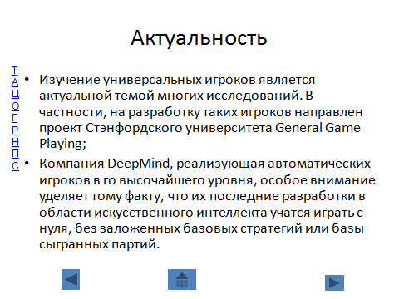

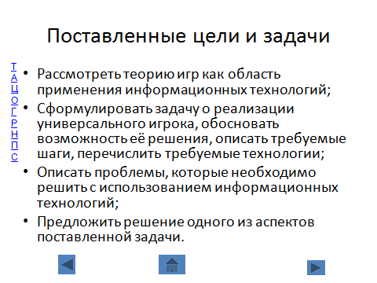 | 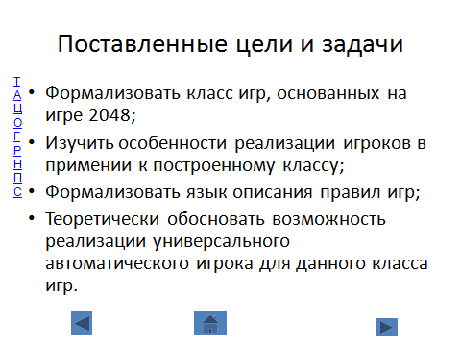
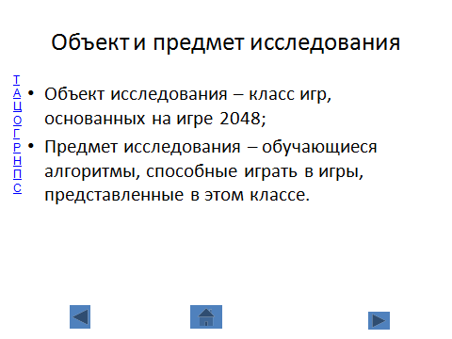 | 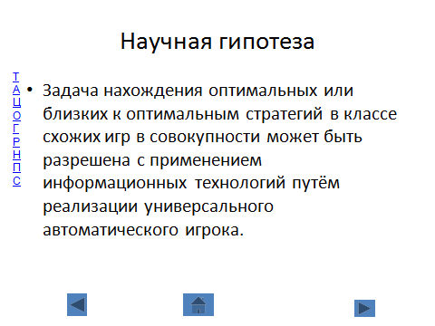
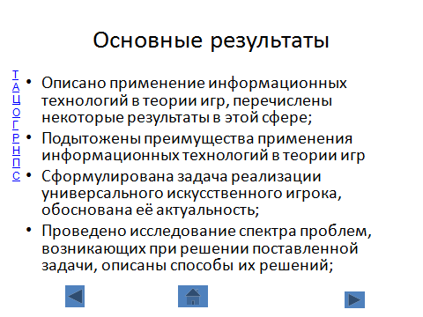 | 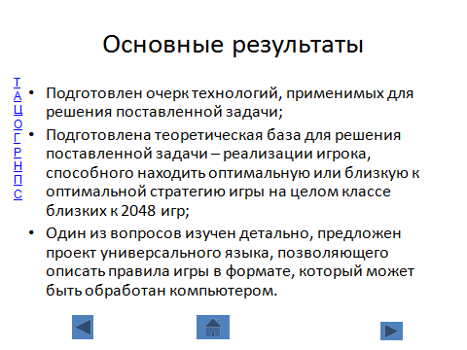

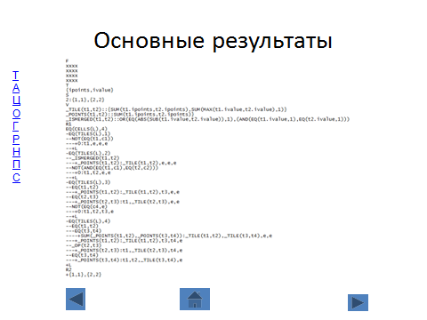 | 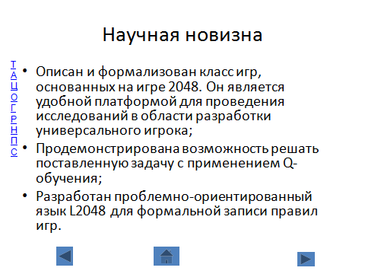
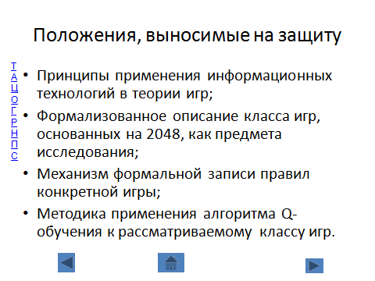 | 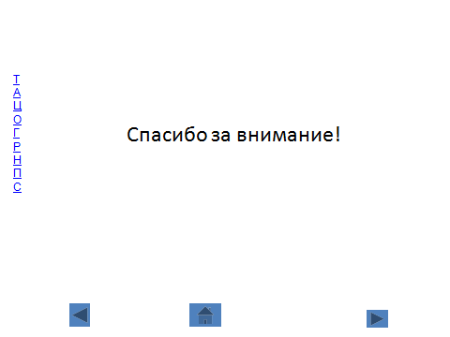

Приложение Б
Пример описания игры на языке L2048
Ниже представлен код, описывающий на языке L2048 игру с плитками Фибоначчи:
F
xxxx
xxxx
xxxx
xxxx
T
{ipoints,ivalue}
S
2:{1,1},{2,2}
V
_TILE(t1,t2)::{SUM(t1.ipoints,t2.ipoints),SUM(MAX(t1.ivalue,t2.ivalue),1)}
_POINTS(t1,t2)::SUM(t1.ipoints,t2.ipoints)}
_ISMERGED(t1,t2)::OR(EQ(ABS(SUB(t1.ivalue,t2.ivalue)),1),(AND(EQ(t1.ivalue,1),EQ(t2.ivalue,1)))
R1
EQ(CELLS(L),4)
-EQ(TILES(L),1)
--NOT(EQ(t1,c1))
---+0:t1,e,e,e
--+L
-EQ(TILES(L),2)
--_ISMERGED(t1,t2)
---+_POINTS(t1,t2):_TILE(t1,t2),e,e,e
--NOT(AND(EQ(t1,c1),EQ(t2,c2)))
---+0:t1,t2,e,e
--+L
-EQ(TILES(L),3)
--EQ(t1,t2)
---+_POINTS(t1,t2):_TILE(t1,t2),t3,e,e
--EQ(t2,t3)
---+_POINTS(t2,t3):t1,_TILE(t2,t3),e,e
--NOT(EQ(c4,e)
---+0:t1,t2,t3,e
--+L
-EQ(TILES(L),4)
--EQ(t1,t2)
---EQ(t3,t4)
----+SUM(_POINTS(t1,t2),_POINTS(t3,t4)):_TILE(t1,t2),_TILE(t3,t4),e,e
---+_POINTS(t1,t2):_TILE(t1,t2),t3,t4,e
--_OP(t2,t3)
---+_POINTS(t2,t3):t1,_TILE(t2,t3),t4,e
--EQ(t3,t4)
---+_POINTS(t3,t4):t1,t2,_TILE(t3,t4),e
+L
R2
+{1,1},{2,2}

Приложение В
Информационный сайт
За ходом работы можно следить на сайте: https://zmicierkachkou.github.io/
Скриншот сайта представлен ниже:

